L’énergie

Activité 1 : L’énergie c’est quoi ?
Mon point de vue…
Sur ton cahier, écris :
- Trois mots auxquels tu penses lorsqu’on te parle d’énergie.
- Ce que veut dire le mot énergie selon toi.
- Les endroits où il y a de l’énergie ici, autour de toi et chez toi.
Une fois que tu as fait ce travail seul, mets en commun avec ton ou tes voisins et, en petit groupe, écrivez les réponses sur lesquelles vous êtes d’accord sur une grande feuille.

Activité 2 : De l’énergie en bouteille ?
On cherche dans cette activité à mieux connaitre l’énergie en faisant le lien avec des observations.

Le temps des expériences…
Mon point de vue…
À ton avis, comment peut-on savoir si un objet gagne de l’énergie ?

Vous allez réaliser 4 expériences à chaque fois à partir d’une bouteille contenant 20 cL d’eau. Cette eau ayant été mise il y a plusieurs jours dans la bouteille. Ces expériences seront réparties sur l’ensemble de la classe.
- Lis les quatre expériences proposées et fais une prévision en cochant ta réponse dans le tableau.
- Pour l’expérience que t’a indiqué le professeur, mesure la température de l’eau au début de l’expérience.
- À la fin de l’expérience, mesure la température de l’eau contenue dans la bouteille et complète la dernière ligne du tableau.

 | Expérience 1 | Expérience 2 | Expérience 3 | Expérience 4
Température  au début de l’expérience | . . . . . . . . . | . . . . . . . . . | . . . . . . . . . | . . . . . . . . .
Protocole | Entourer totalement la bouteille 1 avec un morceau de sac isotherme pendant 5 minutes. | Entourer totalement la bouteille 2 avec un morceau de laine ou de polaire pendant 5 minutes. | Mettre la bouteille 3 dans un cristallisoir rempli d’eau à 40°C pendant 5 minutes. | Mettre la bouteille 4 dans un cristallisoir rempli d’eau à 4°C pendant 5 minutes.
Prévision | La température devrait :  augmenter  diminuer  rester la même | La température devrait :  augmenter  diminuer  rester la même | La température devrait :  augmenter  diminuer  rester la même | La température devrait :  augmenter  diminuer  rester la même
Température  à la fin de l’expérience | . . . . . . . . . | . . . . . . . . . | . . . . . . . . . | . . . . . . . . .
Observation | La température :  a augmenté  a diminué  est restée la même | La température :  a augmenté  a diminué  est restée la même | La température :  a augmenté  a diminué  est restée la même | La température :  a augmenté  a diminué  est restée la même

Le temps des connaissances…
- En utilisant la propriété que plus un objet est chaud, plus il contient d’énergie, indique ce qui te semble la meilleure affirmation au sujet de la façon dont l’énergie thermique varie dans l’eau de la bouteille :
a- l’énergie thermique est créée ou détruite par l’eau de la bouteille ;
b- l’énergie thermique provient de réservoirs (source d’énergie) qui sont dans l’environnement.

- Indique ce qui te semble la meilleure affirmation au sujet de la nature de l’énergie thermique :
a- l’énergie thermique est visible ;
b- l’énergie thermique est invisible.

- Comment interpréter les observations faites pendant les expériences 1 et 2 ?

- Comment interpréter les observations faites pendant les expériences 3 et 4 (la température de l’eau change) ?

Bilan sur la façon de décrire ce qui se passe du point de vue de l’énergie
Comme l’énergie ne se voit pas, en physique on adopte un langage particulier, avec des schémas, qui permet de décrire et d’expliquer les observations du point de vue de l’énergie.

Modélisation des phénomènes par une chaine énergétique
Un rectangle modélise un réservoir d’énergie. On écrit le nom du réservoir en dessous et la forme d’énergie qu’il contient à l’intérieur.
Une flèche modélise un transfert d’énergie. On écrit le nom du transfert au-dessus ou en-dessous de la flèche

Une chaine énergétique est un ensemble de rectangles et de flèches représentant des réservoirs et des transferts.

Le temps de l’utilisation des connaissances…
- Utilise le modèle précédent pour faire la chaine énergétique qui correspond à l’expérience 3.

- Utilise le modèle précédent pour faire la chaine énergétique qui correspond à l’expérience 4.

- Utilise le modèle précédent pour faire la chaine énergétique qui correspond à l’expérience 1.

Activité 3 : Mettre de l’énergie dans un réservoir…
Le temps des expériences…
En groupe : Propose 3 expériences pour élever la température de l’eau de la bouteille sans utiliser d’appareils électriques ni une des expériences de l’activité précédente.

Une fois les expériences validées par le professeur, réalise l’une d’entre elles selon le protocole donné.
Vérifie que la température augmente.

Le temps des connaissances…
L’énergie est stockée dans des réservoirs.
L’énergie est stockée sous une certaine forme de l’énergie.
En 6ème, il faut connaître trois formes d’énergie :
- énergie chimique (énergie dans la matière qui peut être transformée)
- énergie mécanique (énergie d’un objet en mouvement ou d’un objet qui peut tomber)
- énergie thermique (énergie que possède un objet du fait de sa température)
L’énergie peut être transférée d’un réservoir à un autre.
En 6ème, il faut connaître trois types de transferts :
- transfert mécanique
- transfert thermique
- transfert par rayonnement
Le temps de l’utilisation des connaissances…
Pour chaque expérience réalisée, décris ce qui se passe à l’aide d’une chaine énergétique.

Activité 4 : A la découverte du vocabulaire sur l'énergie
Un élève a un exposé à faire au sujet des énergies. En faisant des recherches sur internet, il a relevé des mots qui semblent importants à ce sujet :
Energie solaire, énergie fossile, le pétrole, le bois, énergie hydraulique, une pomme, énergie thermique, énergie musculaire, énergie verte, énergie bleue, le vent, le soleil, énergie mécanique, l’eau qui coule, énergie éolienne, énergie photovoltaïque, énergie chimique.
Pour l'instant, il a écrit les mots ci-dessus sans rien organiser. Il aimerait les classer dans trois groupes :
- les réservoirs d’énergie qui stockent de l’énergie
- les formes d’énergies qui décrivent le type d’énergie stockée
- le vocabulaire du quotidien ou le vocabulaire non validé pour le cours de physique.
1°) Fais ce classement pour lui. Recherche les définitions des mots non compris.
2°) Corrige les expressions suivantes, non validées en physique, avec le vocabulaire appris en cours.
« Pour faire avancer le vélo, il faut de l’énergie musculaire. » (technologie)
Correction : « Pour faire avancer le vélo,……….…………………………………………………………
………………………………………………………………………………………………………………….
« Il faut de l’énergie solaire pour faire pousser une plante. » (SVT)
Correction :………………………………………………………………………………………..………………………………………………………………………………………………………………………………..
« Au Moyen-Orient, les sous-sols regorgent d’énergie fossile. » (histoire-géographie)
Correction :«Au Moyen-Orient, les sous-sols regorgent ………………………………………………….
…………..………………………………………………………………………………………………………
« L’énergie éolienne est une énergie inépuisable. » (journaux)
Correction :………………………………………………………………………………………..……………
…………………………………………………………………………………………………………………...

Documents ressources

Le corps humain et l’énergie
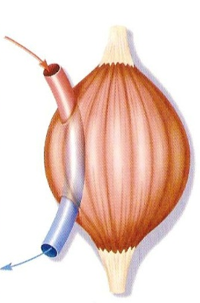
Dans le sang, il y a des réserves de nutriments et de dioxygène qui correspondent à des stocks d’énergie chimique. Une fois arrivés dans les organes ou les muscles, ils sont transformés.
Muscle en activité
Respiration cellulaire
=
transformations chimiques
Sang entrant contenant
du dioxygène et des nutriments
Sang sortant
Énergie thermique
Énergie mécanique
- Pendant cette transformation chimique, il y a libération d’énergie thermique (chaleur du corps) et il peut y avoir un transfert mécanique qui assure la mise en mouvement des muscles.
- Plus le corps a besoin « de mouvement », « de chaleur », plus il puise dans ses réserves d’énergie chimique.

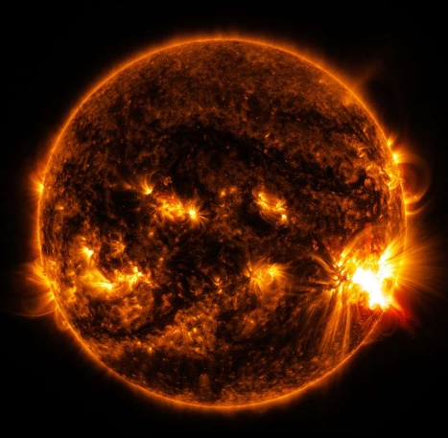
Le soleil
Source photo : NASA
- Le Soleil est une sphère de gaz composée principalement d'hydrogène (élément chimique). Au centre, la température est très élevée, 15 millions de degrés Celsius, soit une importante réserve d’énergie thermique. Mais il n’y a pas de transfert thermique possible dans le vide de l’espace. Un transfert thermique se fait seulement s’il y a de la matière.
- Au cœur du Soleil, l’hydrogène ne subit pas une transformation chimique mais une transformation nucléaire. Le stock d’hydrogène est ainsi une réserve d’énergie nucléaire. Cette réserve existait déjà il y a 4,5 milliards d’années. Et il reste environ un stock d’énergie nucléaire pour les 4 à 5 milliards d’années à venir. Pendant cette transformation nucléaire, il y a un transfert par rayonnements visibles et invisibles d’énergie qui voyage dans tous l’Univers et notamment vers la Terre.
Texte adapté par Mme Dussine d’après un document de J.P. Luminet (astrophysicien)
https://www.futura-sciences.com/sciences/dossiers/espace-10-questions-essentielles-univers-1905/page/2/

